CALCUL MENTAL
Exercices d’entraînement : des divisions par 2

(40 + 2)
42 : 2 = (40 :2) + (2 :2)= 21

(……. + ……)
- : 2 = (……. : ……) + (……. : ……) = ……….

(……. + ……)
- : 2 = (……. : ……) + (……. : ……) = ……….

(……. + ……)
98 : 2 = (……. : ……) + (……. : ……) = ……….

(……. + ……)
- : 2 = (……. : ……) + (……. : ……) = ……….

(……. + ……)
58 : 2 = (……. : ……) + (……. : ……) = ……….

(……. + ……)
32 : 2 = (……. : ……) + (……. : ……) = ……….

(……. + ……)
70 : 2 = (……. : ……) + (……. : ……) = ……….

(……. + ……)
- : 2 = (……. : ……) + (……. : ……) = ……….

(……. + ……)
- : 2 = (……. : ……) + (……. : ……) = ……….

(……. + ……)
- : 2 = (……. : ……) + (……. : ……) = ……….
(……. + ……)
- : 2 = ………………………………………………………………………………………………

(……. + ……)
- : 2 = ………………………………………………………………………………………………

(……. + ……)
- : 2 = ………………………………………………………………………………………………

(……. + ……)
- : 2 = ………………………………………………………………………………………………

(……. + ……)
426 : 2 = ………………………………………………………………………………………………

(……. + ……)
- : 2 = ………………………………………………………………………………………………

(……. + ……)
- : 2 = ………………………………………………………………………………………………

(……. + ……)
- : 2 = ………………………………………………………………………………………………

(……. + ……)
- : 2 = ………………………………………………………………………………………………

(……. + ……)
- : 2 = ………………………………………………………………………………………………

(……. + ……)
- : 2 = ………………………………………………………………………………………………

(……. + ……)
746 : 2 = ………………………………………………………………………………………………
CALCUL MENTAL
Exercices d’entraînement : des divisions par 2
Devoir
(40 + 2)
42 : 2 = (40 :2) + (2 :2)= 21

(……. + ……)
- : 2 = ………………………………………………………………………………………………

(……. + ……)
- : 2 = ………………………………………………………………………………………………

(……. + ……)
- : 2 = ………………………………………………………………………………………………

(……. + ……)
- : 2 = ………………………………………………………………………………………………

(……. + ……)
- : 2 = ………………………………………………………………………………………………

(……. + ……)
78 : 2 = ………………………………………………………………………………………………

(……. + ……)
- : 2 = ………………………………………………………………………………………………

(……. + ……)
- : 2 = ………………………………………………………………………………………………

(……. + ……)
- : 2 = ………………………………………………………………………………………………

(……. + ……)
- : 2 = ………………………………………………………………………………………………
(……. + ……)
- : 2 = ……………………………………………………………………………………………

(……. + ……)
- : 2 = ……………………………………………………………………………………………

(……. + ……)
- : 2 = ……………………………………………………………………………………………

(……. + ……)
772 : 2 = ……………………………………………………………………………………………

(……. + ……)
- : 2 = ……………………………………………………………………………………………

(……. + ……)
- : 2 = ……………………………………………………………………………………………

(……. + ……)
- : 2 = ……………………………………………………………………………………………

(……. + ……)
- : 2 = ……………………………………………………………………………………………

(……. + ……)
- : 2 = ……………………………………………………………………………………………

(……. + ……)
- : 2 = ……………………………………………………………………………………………

(……. + ……)
- : 2 = ……………………………………………………………………………………………

(……. + ……)
856 : 2 = ……………………………………………………………………………………………
CALCUL MENTAL
Exercices d’entraînement : des divisions
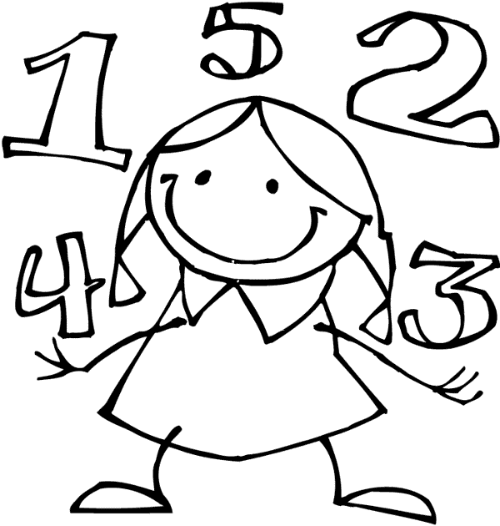
(60 + 12)
72 : 6 = (60 :6) + (12 :6)= 12
(600 + 120)
720 : 6 = (600 :6) + (120 :6)= 120

(……. + ……)  34 : 2 = ( : ) + ( : ) =  (……. + ……)  340 : 2 = ( : ) + ( : ) = | (……. + ……)  104 :4 = ( : ) + ( : ) =  (……. + ……)  1040 :4 = ( : ) + ( : ) =
(……. + ……)  76 : 2 = ( : ) + ( : ) =  (……. + ……)  760 : 2 = ( : ) + ( : ) = | (……. + ……)  65 : 5 = ( : ) + ( : ) =  (……. + ……)  650 : 5 = ( : ) + ( : ) =
(……. + ……)  52 : 2 = ( : ) + ( : ) =  (……. + ……)  520 : 2 = ( : ) + ( : ) = | (……. + ……)  80 : 5 = ( : ) + ( : ) =  (……. + ……)  800 : 5 = ( : ) + ( : ) =
(……. + ……)  94 : 2 = ( : ) + ( : ) =  (……. + ……)  940 : 2 = ( : ) + ( : ) = | (……. + ……)  75 : 5 = ( : ) + ( : ) =  (……. + ……)  750 : 5 = ( : ) + ( : ) =
(……. + ……)  42 : 3 = ( : ) + ( : ) =  (……. + ……)  420 : 3 = ( : ) + ( : ) = | (……. + ……)  95 : 5 = ( : ) + ( : ) =  (……. + ……)  950 : 5 = ( : ) + ( : ) =
(……. + ……)  54 : 3 = ( : ) + ( : ) =  (……. + ……)  540 : 3 = ( : ) + ( : ) = | (……. + ……)  72 : 6 = ( : ) + ( : ) =  (……. + ……)  720 : 6 = ( : ) + ( : ) =
(……. + ……)  78 : 3 = ( : ) + ( : ) =  (……. + ……)  780 : 3 = ( : ) + ( : ) = | (……. + ……)  84 : 6 = ( : ) + ( : ) =  (……. + ……)  840 : 6 = ( : ) + ( : ) =

CALCUL MENTAL
Exercices d’entraînement : des divisions
(60 + 12)
72 : 6 = (60 :6) + (12 :6)= 12

(……. + ……)  36 : 3 = ( : ) + ( : ) =  (……. + ……)  69 : 3 = ( : ) + ( : ) =  (……. + ……)  93: 3 = ( : ) + ( : ) = | (……. + ……)  42 :3 = ( : ) + ( : ) =  (……. + ……)  78 :3 = ( : ) + ( : ) =  (……. + ……)  105 :3 = ( : ) + ( : ) =
(……. + ……)  48 : 4 = ( : ) + ( : ) =  (……. + ……)  88 : 4 = ( : ) + ( : ) =  (……. + ……)  56 : 4 = ( : ) + ( : ) = | (……. + ……)  72 : 4 = ( : ) + ( : ) =  (……. + ……)  96 : 4 = ( : ) + ( : ) =  (……. + ……)  52 : 4 = ( : ) + ( : ) =
(……. + ……)  55 : 5 = ( : ) + ( : ) =  (……. + ……)  75 : 5 = ( : ) + ( : ) = | (……. + ……)  65 : 5 = ( : ) + ( : ) =  (……. + ……)  80 : 5 = ( : ) + ( : ) =
(……. + ……)  66 : 6 = ( : ) + ( : ) =  (……. + ……)  72 : 6 = ( : ) + ( : ) =  (……. + ……)  96 : 6 = ( : ) + ( : ) = | (……. + ……)  88 : 8 = ( : ) + ( : ) =  (……. + ……)  96 : 8 = ( : ) + ( : ) =  (……. + ……)  108 : 8 = ( : ) + ( : ) =
(……. + ……)  77 : 7 = ( : ) + ( : ) =  (……. + ……)  91 : 7 = ( : ) + ( : ) = | (……. + ……)  99 : 9 = ( : ) + ( : ) =  (……. + ……)  108 : 9 = ( : ) + ( : ) =

(600 + 180)
780 : 3 = (600 :3) + (180 :3)= 260

(……. + ……)  360 : 3 = ( : ) + ( : ) =  (……. + ……)  690 : 3 = ( : ) + ( : ) =  (……. + ……)  939: 3 = ( : ) + ( : ) = | (……. + ……)  420 :3 = ( : ) + ( : ) =  (……. + ……)  780 :3 = ( : ) + ( : ) =  (……. + ……)  1050 :3 = ( : ) + ( : ) =
(……. + ……)  480 : 4 = ( : ) + ( : ) =  (……. + ……)  820 : 4 = ( : ) + ( : ) =  (……. + ……)  460 : 4 = ( : ) + ( : ) = | (……. + ……)  560: 4 = ( : ) + ( : ) =  (……. + ……)  720 : 4 = ( : ) + ( : ) =  (……. + ……)  960 : 4 = ( : ) + ( : ) =
(……. + ……)  550 : 5 = ( : ) + ( : ) =  (……. + ……)  505 : 5 = ( : ) + ( : ) = | (……. + ……)  650 : 5 = ( : ) + ( : ) =  (……. + ……)  800 : 5 = ( : ) + ( : ) =
(……. + ……)  660 : 6 = ( : ) + ( : ) =  (……. + ……)  720 : 6 = ( : ) + ( : ) =  (……. + ……)  960 : 6 = ( : ) + ( : ) = | (……. + ……)  888 : 8 = ( : ) + ( : ) =  (……. + ……)  960 : 8 = ( : ) + ( : ) =  (……. + ……)  1080 : 8 = ( : ) + ( : ) =
(……. + ……)  770 : 7 = ( : ) + ( : ) =  (……. + ……)  910 : 7 = ( : ) + ( : ) =  (……. + ……)  840 : 7 = ( : ) + ( : ) = | (……. + ……)  909 : 9 = ( : ) + ( : ) =  (……. + ……)  1080 : 9 = ( : ) + ( : ) =  (……. + ……)  999 : 9 = ( : ) + ( : ) =

